**Tên đề tài: Xây dựng** **website (ứng dụng) quản lý nông sản có chỉ dẫn địa lý các tỉnh miền Nam Trung Bộ**

### Kết quả chương trình

### Trang đăng nhập

- Nhập đầy đủ thông tin yêu cầu sẽ đăng nhập thành công, đưa đến trang admin: đăng nhập với tài khoản: nin, pass:1998.



**Login.**

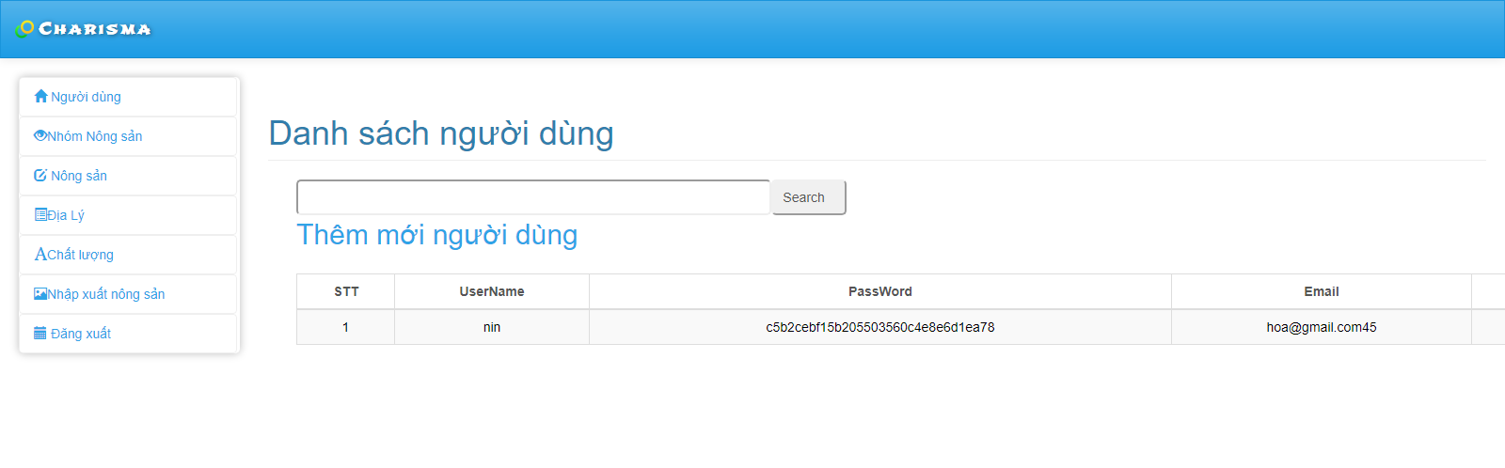

**Tên đăng nhập và pass.**

- Nhập không đầy đủ thông tin yêu cầu sẽ xuất thông báo lỗi “Mời bạn nhập user, mời bạn nhập mật khẩu” hoặc 1 trong 2 nếu thiếu user hoặc password.

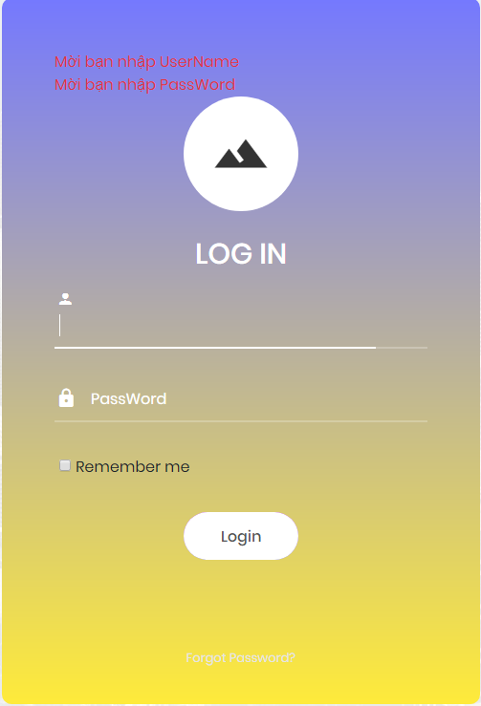

**Lỗi khi nhập tên đăng nhập và pass.**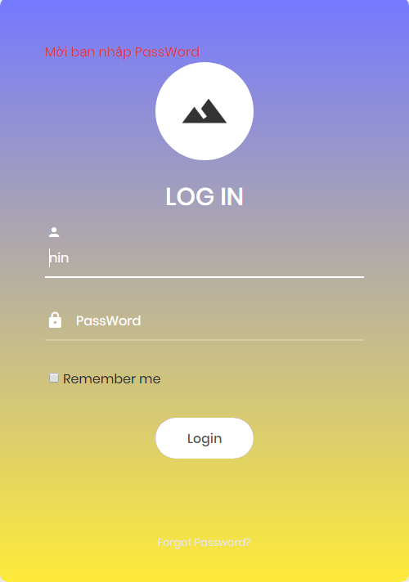

**Lỗi khi không nhập pass.**

- Hiển thị lỗi tài khoản bị khóa nếu tình trạng sử dụng của tài khoản là false.

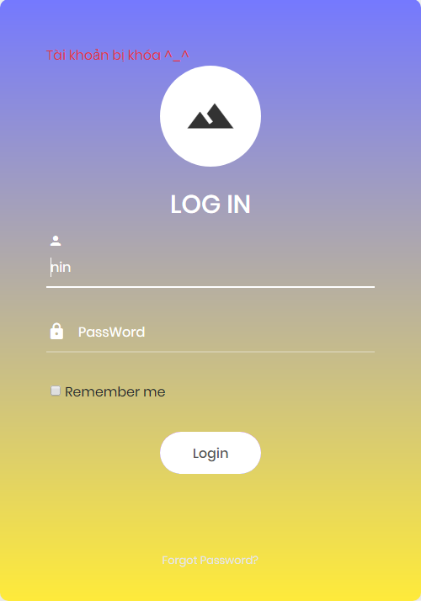

**Khóa tài khoản.**

### Xem danh sách, chi tiết các trang nông sản, nhập xuất thu hoạch, địa lý,...

### 

**Danh sách nhóm nông sản.**

### Các chức năng thêm, xóa, sửa

Ngày tạo tương ứng với thời gian thao tác tại lúc đó.

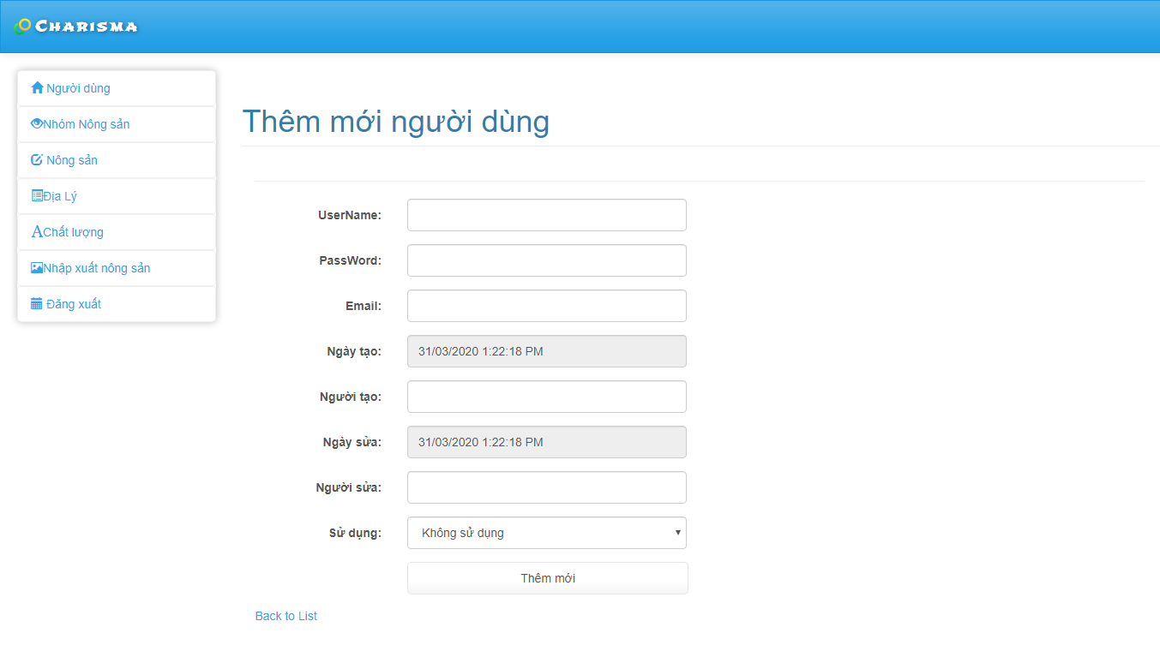

**Thêm mới người dùng.**

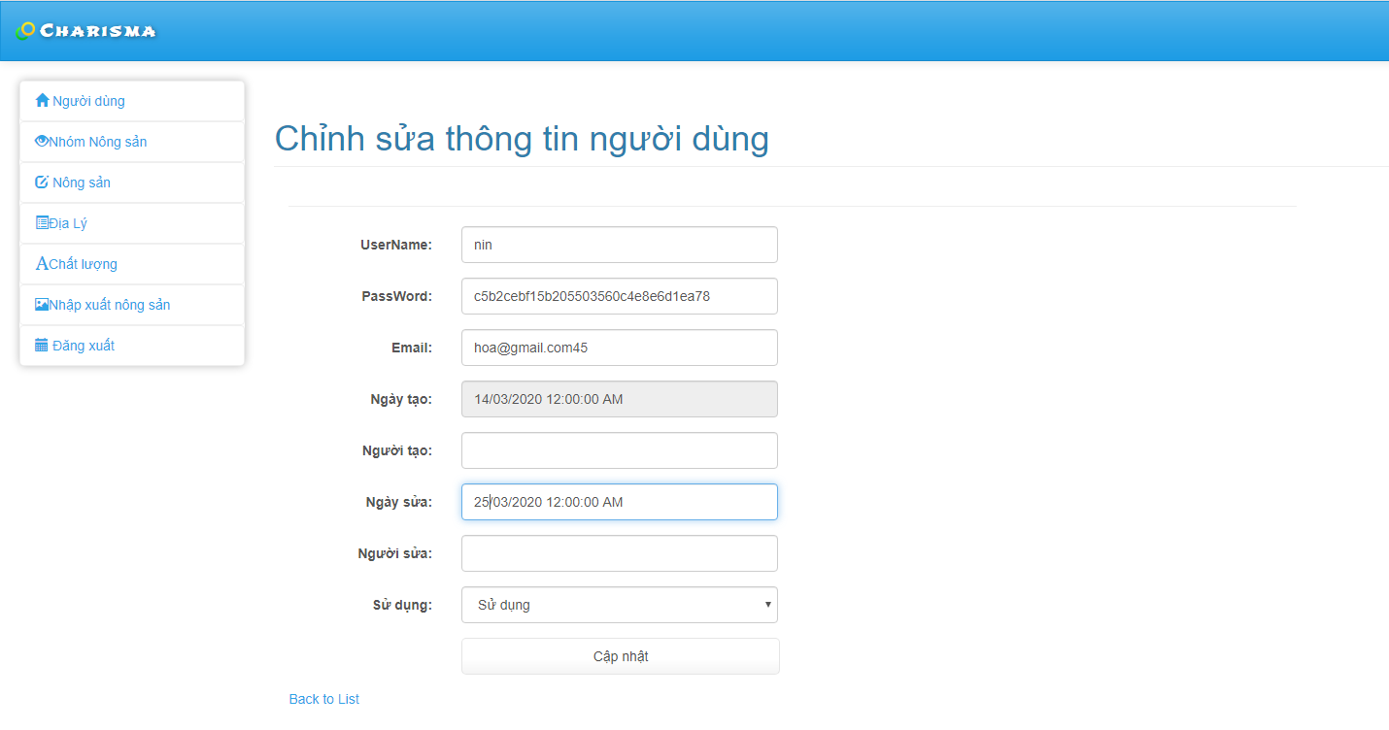

**Chỉnh sửa thông tin người dùng.**

Khi nhấn nút xóa, sẽ được hỏi xác nhận có chắc chắn muốn xóa không, nếu đồng ý 🡪 xóa bản ghi ngược lại sẽ không xóa.

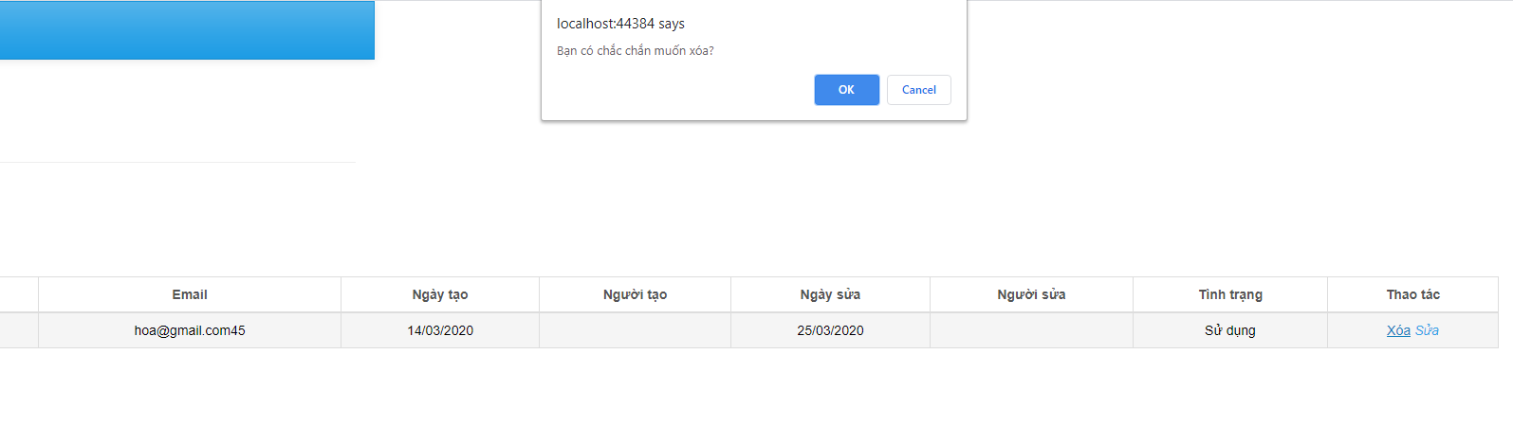

**Xóa.**

### Chức năng tìm kiếm

Tìm kiếm theo tên nông sản, nhóm nông sản, vị trí địa lý…

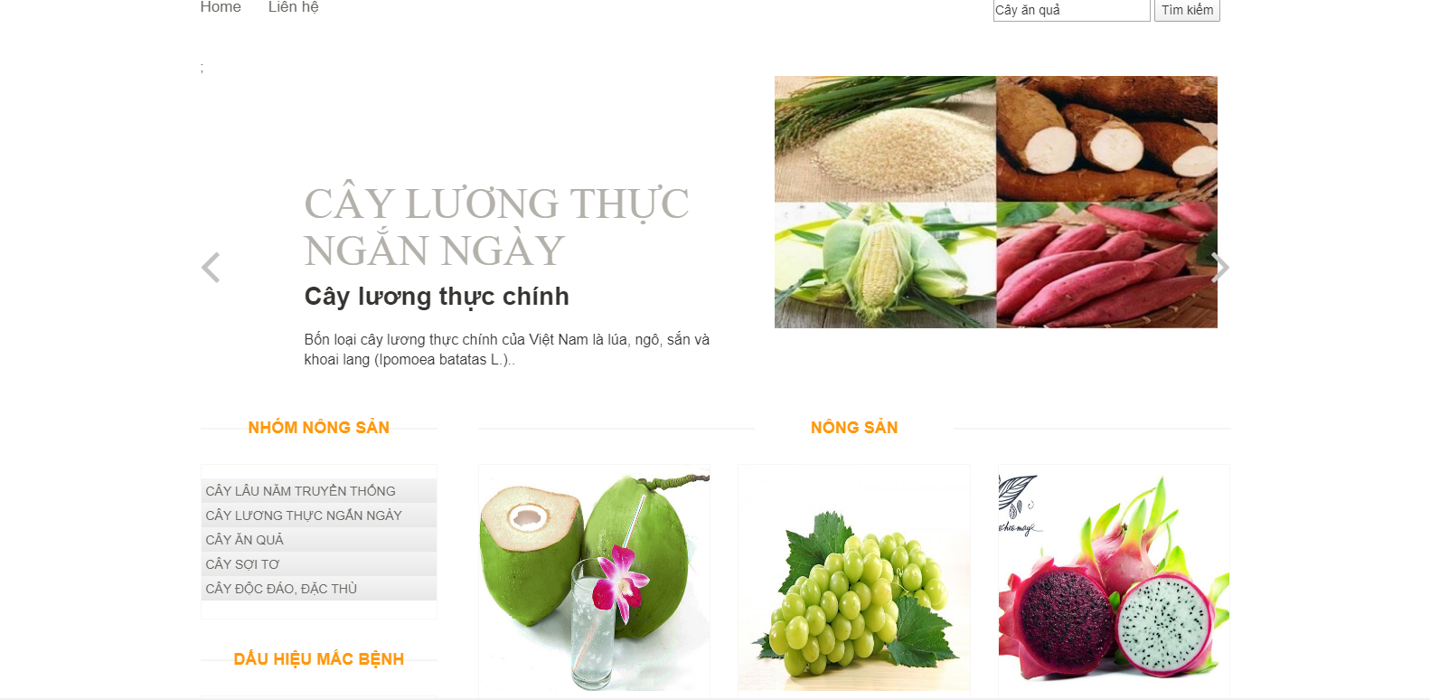

**Chức năng tìm kiếm.**

### Chức năng giỏ đơn hàng

Số lượng mặc định là 1, có thể cập nhật mua số lượng tùy ý và bấm nút cập nhật giỏ hàng.

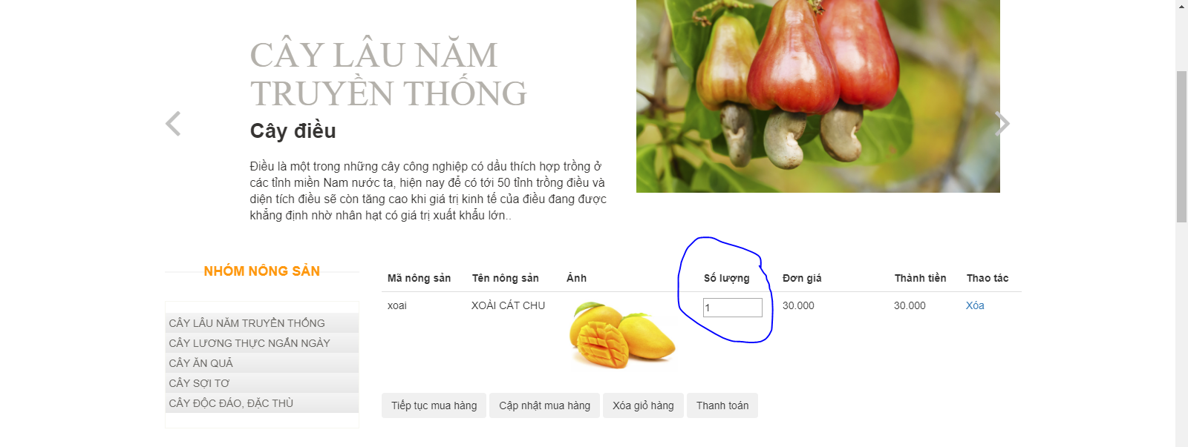

**Chức năng giỏ đơn hàng.**

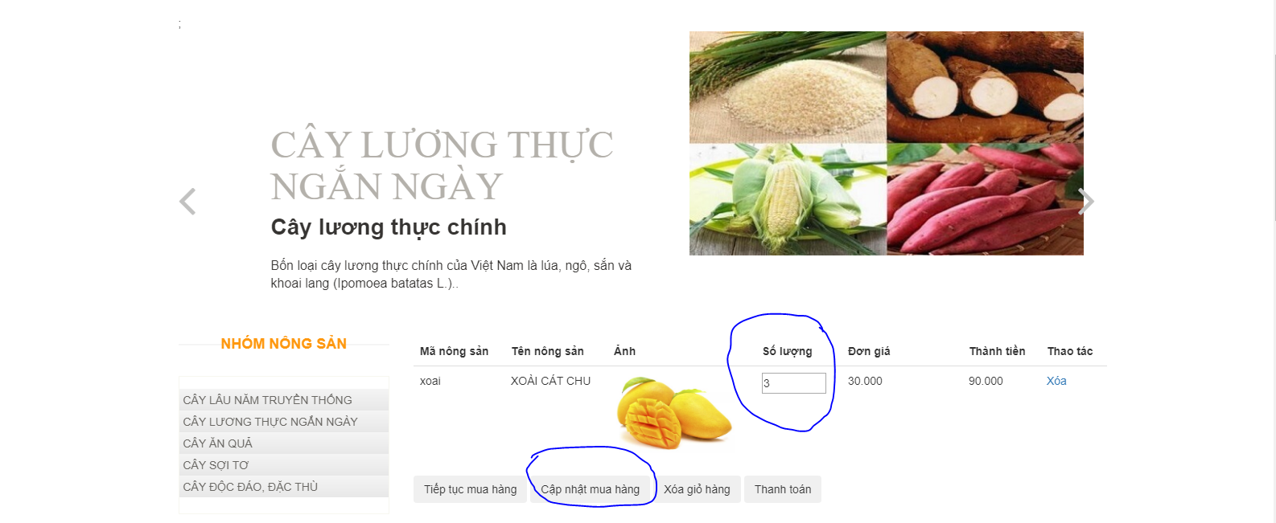

**Chức năng giỏ đơn hàng.**

Nếu muốn tiếp tục mua hàng, click vào nút Tiếp tục mua hàng

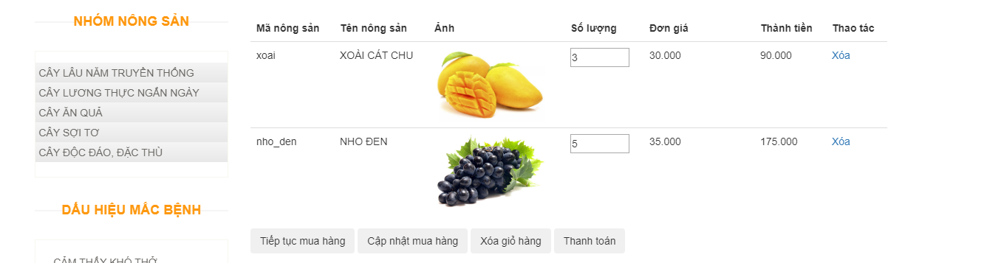

**Chức năng giỏ đơn hàng.**

Xóa mặt hàng nông sản nếu không muốn mua khi click “Xóa”.

Và xóa cả giỏ hàng nếu click nút Xóa giỏ hàng.

Khi click nút thanh toán, sẽ hiển thị form nhập thông tin người mua.

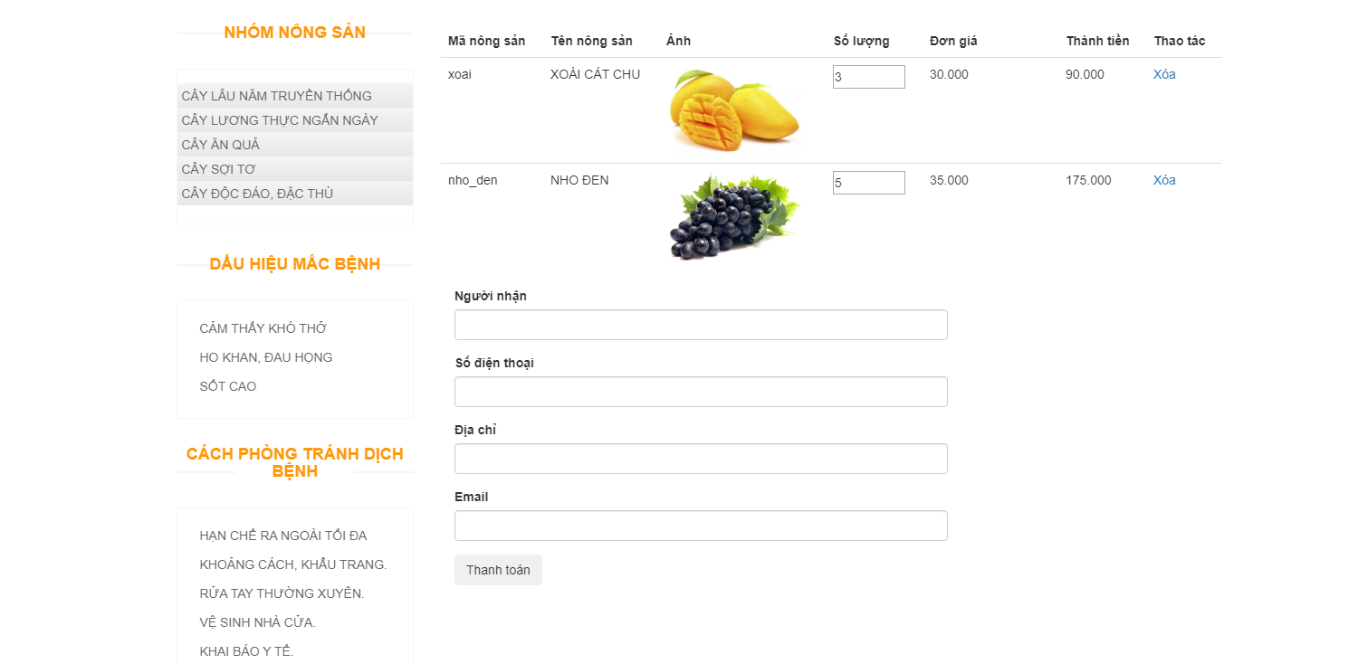

**Chức năng giỏ đơn hàng.**

### Chức năng chỉ dẫn địa lý

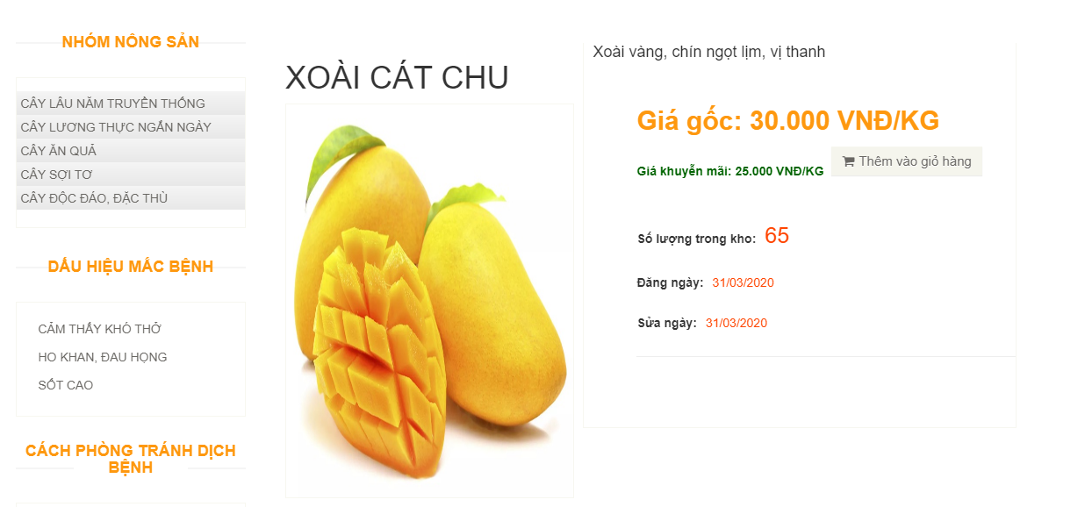

**Chức năng chỉ dẫn địa lý.**

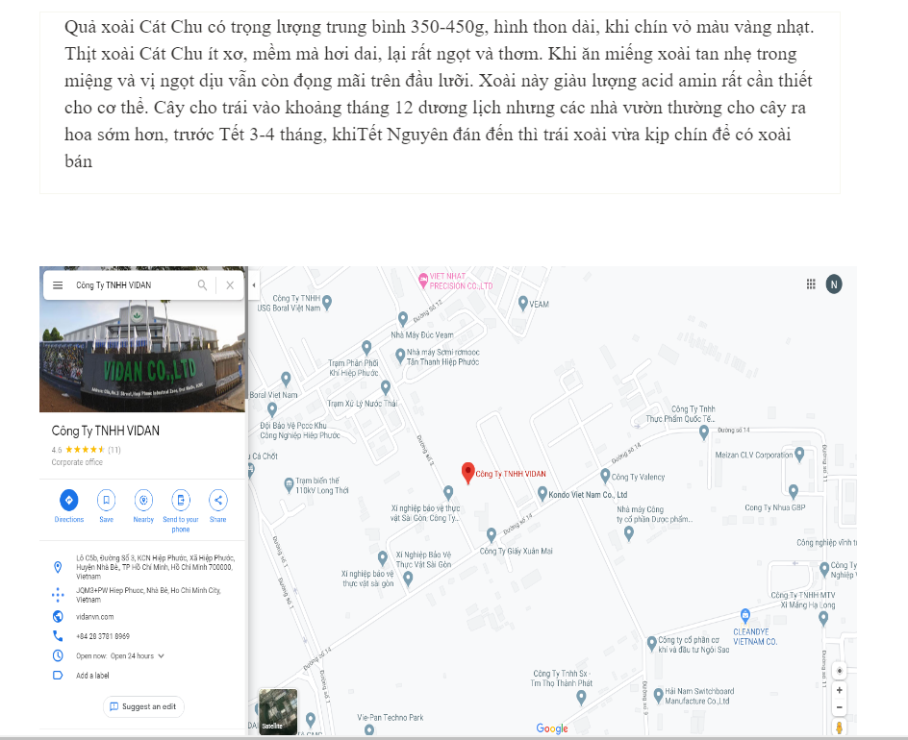

**Chức năng chỉ dẫn địa lý.**

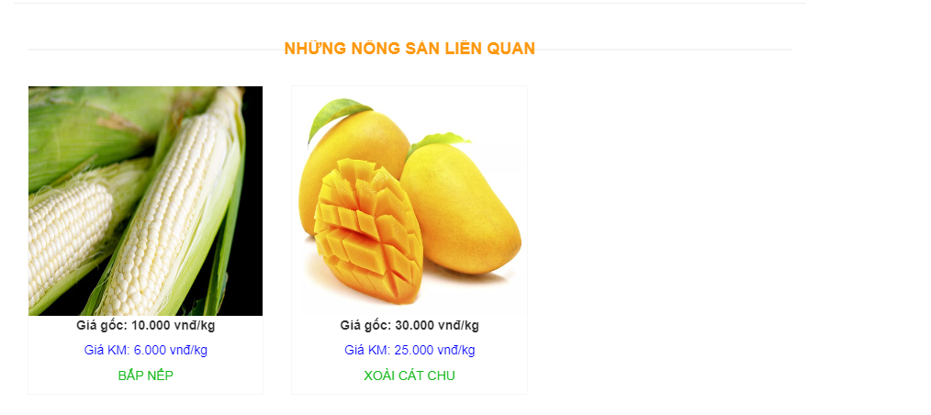

**Chức năng chỉ dẫn địa lý.**